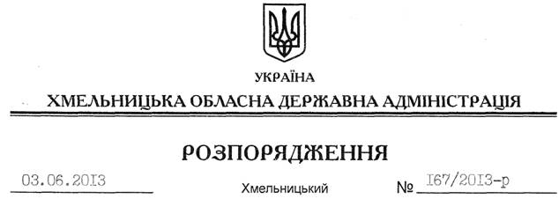

Про створення обласної спостережної комісії

На підставі статті 6 Закону України “Про місцеві державні адміністрації”, статті 25 Кримінально-виконавчого кодексу України, постанови Кабінету Міністрів України від 01 квітня 2004 року № 429 “Про затвердження положень про спостережні комісії та піклувальні ради при спеціальних виховних установах”:
1. Утворити обласну спостережну комісію у складі згідно з додатком.
2. Обласній спостережній комісії у своїй діяльності керуватись Положенням про спостережні комісії, затвердженим постановою Кабінету Міністрів України від 01 квітня 2004 року № 429.
3. Головам районних державних адміністрацій, рекомендувати виконкомам міських (міст обласного значення) рад привести склад відповідних спостережних комісій у відповідність із постановою Кабінету Міністрів України від 01 квітня 2004 року № 429 “Про затвердження положень про спостережні комісії та піклувальні ради при спеціальних виховних установах”.
4. Визнати таким, що втратило чинність розпорядження голови обласної державної адміністрації від 16.07.2009 № 260/2009-р “Про створення обласної спостережної комісії”.
5. Контроль за виконанням цього розпорядження покласти на першого заступника голови обласної державної адміністрації В.Гаврішка.

Голова адміністрації В.Ядуха

